
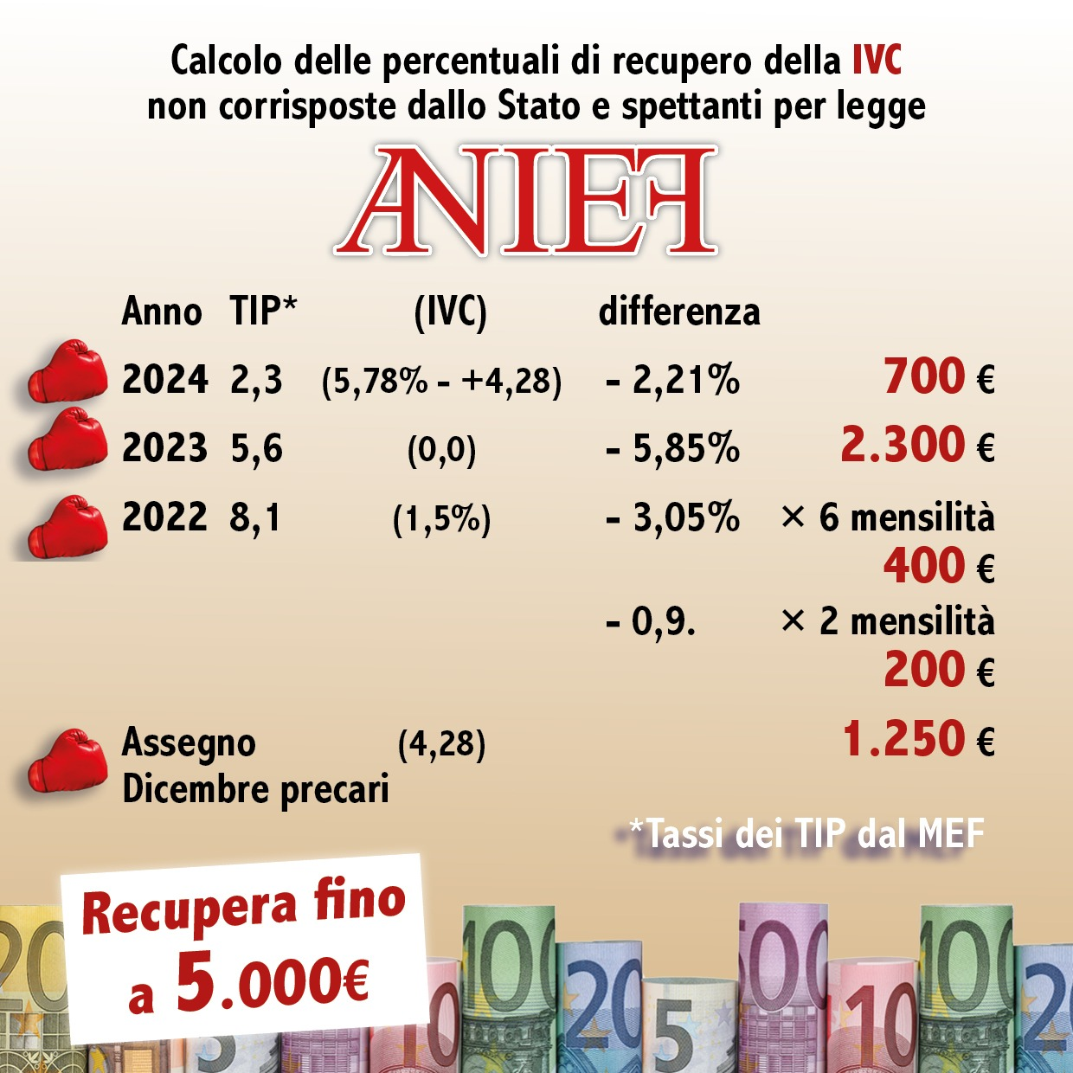

A TUTTO IL PERSONALE DELLE ISTITUZIONI SCOLASTICHE DELLA
REGIONE EMILIA ROMAGNA
Recupera la corretta indennità di vacanza contrattuale con Anief per il triennio 2022/24
Lo Stato pagherà a dicembre 2023 MILLE euro una tantum al personale di ruolo ma dimentica gli altri 4 mila euro di arretrati e soprattutto il personale precario. Recupera l’IVC (INDENNITA' DI VACANZA CONTRATTUALE) per gli anni 2022, 2023 e 2024 con Anief . Se vuoi ottenere quanto ti deve lo Stato e interrompere la prescrizione, pre-aderisci senza vincoli al ricorso gratuito e invia la diffida.
REQUISITI:
Può aderire all’azione tutto il personale docente, amministrativo, educativo di ruolo e precario che ha prestato servizio nella scuola pubblica dal 1° aprile 2022 anche con supplenza breve.
L'ADESIONE È TOTALMENTE GRATUITA E SENZA IMPEGNO!
Non perdere tempo!!! Se anche tu vuoi ricevere quanto ti spetta, contatta la sede Anief di Modena: scrivi a modena@anief.net https://www.facebook.com/profile.php?id=100086390491057
Si chiede cortesemente ai Dirigenti Scolastici in indirizzo di darne massima diffusione a tutto il personale tramite affissione all’Albo sindacale e trasmissione via mail a tutto il personale in indirizzo.
Presidente Anief Emilia Romagna
Francesco Clemente

